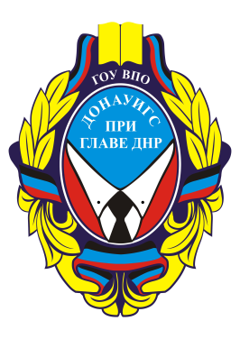 | ГОСУДАРСТВЕННОЕ ОБРАЗОВАТЕЛЬНОЕ УЧРЕЖДЕНИЕ  ВЫСШЕГО ПРОФЕССИОНАЛЬНОГО ОБРАЗОВАНИЯ  «ДОНЕЦКАЯ АКАДЕМИЯ УПРАВЛЕНИЯ И ГОСУДАРСТВЕННОЙ СЛУЖБЫ  ПРИ ГЛАВЕ ДОНЕЦКОЙ НАРОДНОЙ РЕСПУБЛИКИ»

ИНФОРМАЦИОННОЕ ПИСЬМО
о проведении олимпиады по менеджменту
среди обучающихся
образовательных учреждений среднего профессионального образования ДНР

Уважаемые коллеги!
ГОУ ВПО «ДОНАУИГС» приглашает обучающихся образовательных учреждений среднего профессионального образования Донецкой Народной Республики принять участие в олимпиаде по профильной дисциплине «Менеджмент» с использованием дистанционных технологий.

Дата проведения – 08 апреля 2023 года.
Время начала Олимпиады - 10:00 час.

Для участия в Олимпиаде необходимо заполнить заявку (Приложение 1) и отправить на электронный адрес до 7 апреля 2023 года:
dovyzovskaja@donampa.ru

Программа Олимпиады:
1) в 9.45 8 апреля 2023 года на электронные адреса участников будут направлены задания;
2) до 11.30 8 апреля 2023 года необходимо отправить ответы на адрес, с которого были получены задания.

За дополнительной информацией обращаться по телефонам:
Центр довузовской подготовки

+7(856) 304-54-84
+7 (949) 348-32-27
Приложение 1
ЗАЯВКА
на участие в Олимпиаде по __________________________________

Ф.И.О. участника (полностью)
Образовательное учреждение (название полностью)
Класс/группа
Ф.И.О. директора (полностью)
Контактный телефон образовательного учреждения
E-mail образовательного учреждения
Почтовый адрес образовательного учреждения
Контактный телефон участника
E-mail участника

